**Домашна работа по „Програмиране на информационни системи“ - №2**

Дата: **21.04.2025 г**

*Създайте нужните документи и изпратете задачата на имейл*

[***nikola.bakardzhiev@edu.mon.bg***](mailto:nikola.bakardzhiev@edu.mon.bg) *до* ***24.04.2025 г.*** *Полученият имейл* ***няма*** *да бъде прегледан, ако е без тема: „PIS –12А - 2 име фамилия“*

*Успешна работа!*

Напишете графична програма на VS, която да помага на човек с пазаруването в (12 т.)

магазин и да отговаря на следните изисквания:

* 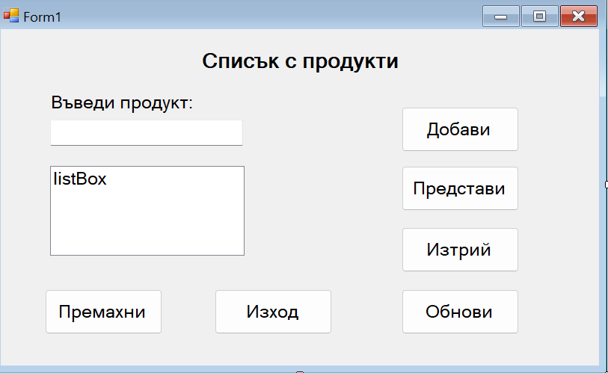да е визуално издържана (както е представен примера по-долу);
* да притежава елементите – текстово поле, етикет, бутон, списъчна кутия;
* бутонът „Добави“ да добавя текст, записан в текстовото поле, само и единствено, ако има текст. Ако няма, да излиза съобщение, че не е възможно. (Когато се добави елемент, текстовото поле да се изчиства от съдържание);
* бутонът „Представи“, да представя добавените елементи в списъчната кутия. Ако няма такива, да изписва подходящо съобщение;
* бутонът „Изтрий“, да премахва посочен елемент в текстовото поле. (След премахването на елемент текстовото поле да се изчиства от съдържание);
* бутонът „Обнови“, да позволява промяна на посочен елемент в текстовото поле.
* бутонът „Премахни“, да изтрива текущият списък с елементи.
* бутонът „Изход“, да прекратява изпълнението на програмата.

*Бонус (при интерес от Вас):*

* *при прекратяване на програмата, информацията от списъка с продукти да се съхранява в текстов файл;*
* *при стартиране на програмата, информацията от текстовия файл да се добави към проекта;*